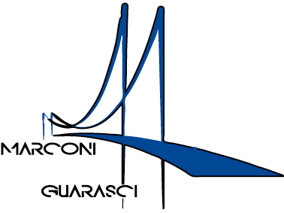

I.I.S. IPSIA“Marconi” Cosenza LS-ITC “Guarasci” Rogliano
SEDE: Cosenza IPSIA Diurno e Corso Serale
SEDE: Montalto Uffugo IPSIA – ITI (Chimica Ambientale)
SEDE: Rogliano Liceo Scientifico – Ist. Tec. Economico
ML 093 – Comunicazione attività/uscite Alternanza Scuola-Lavoro

AL DIRIGENTE SCOLASTICO

Docente organizzatore e responsabile

Titolo progetto
Dettagli

Il progetto è rivolto a: | Tutti gli alunni della classe |  | Solo una parte degli alunni
I docenti: | Accompagnano |  | Rimangono in classe

Classi coinvolte
Data |  |  | Luogo di svolgimento della lezione |  |  |  | Partenza da scuola ore | Rientro a scuola ore | * Insegnanti accompagnatori

* Gli insegnanti accompagnano o nel caso di progetti svolti a scuola assistono gli studenti.

In presenza di un maggior numero di date duplicare il presente prospetto.
Nel caso in cui il programma sia diversamente articolato, allegare alla presente il prospetto completo.

Il docente responsabile è tenuto a comunicare date e orari dell’iniziativa sia tramite email ai Consigli di Classe coinvolti, che attraverso le Agende di classe del Registro elettronico.
Questo modello deve essere presentato solo in Vicepresidenza.

IL DOCENTE RICHIEDENTE

Data di presentazione della comunicazione …………………………… ………………………………………………………

Cosenza,

Il Referente PCTO Il Dirigente Scolastico
Prof. Salvatore Fabbricatore Dr.ssa Maria Saveria Veltri

